**LA SECRETARÍA DE POLÍTICAS SOCIOEDUCATIVAS DEPENDIENTE DEL MINISTERIO DE EDUCACIÓN**

**GOBIERNO DE LA PROVINCIA DE LA RIOJA**

**HACE CONSTAR QUE**

El/la Sr. / Sra Profesor/a Diaz Flavia Ivana

DNI 24707864 La misma participó de una jornada de capacitación de “Actividad científico tecnológica con Núcleo del conocimiento”. El mismo se llevo a cabo en la Ciudad Capital el dia Miercoles 9 de Abril de 14 a 18 horas. --------------------------------------------------------------------------------------------------------------------------------------------------------------------------------------------------------------------------------------------------------------------------------------------------------------------------------------------------------------------------------------------------------------------------------------------------------------------------------------------------------------------------------------------------------------------------------------------------------------------------------------------------

Se extiende la presente constancia a los fines de ser presentada ante las autoridades que la requieran sin enmiendas ni raspaduras a los 9 días del mes de Abril de 2025. ---------------------------------------------------------------------------------------.

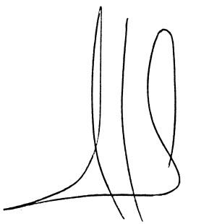

Secretario de Políticas socioeducativas

Prof. Duilio Madera